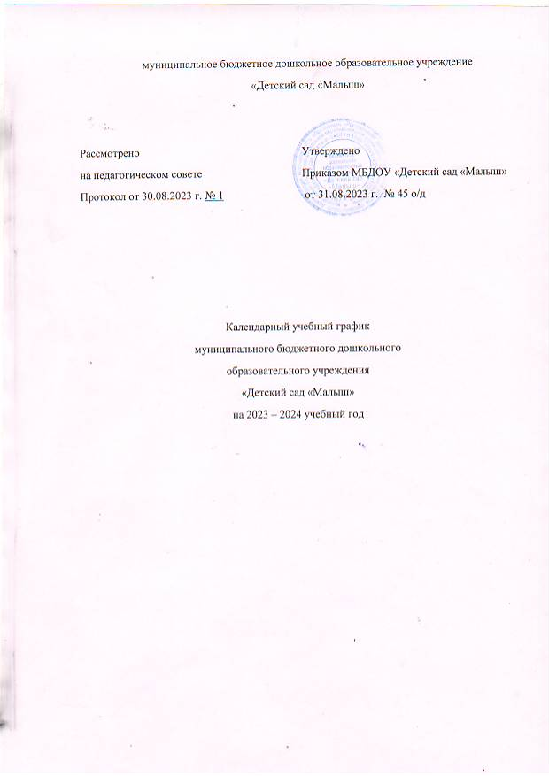

Пояснительная записка.

1. Календарный учебный график – является локальным нормативным документом, регламентирующим общие требования к организации образовательной деятельности в 2023 – 2024 учебном году муниципального бюджетного дошкольного образовательного учреждения «Детский сад «Малыш» (далее Учреждение).
2. Календарный учебный график Учреждения составлен в соответствии с:
- Федеральным законом «Об образовании в Российской Федерации» от 29 декабря 2012 г. № 273-ФЗ (пункт 7 статьи 28; пункт 2 статьи 30);
- Приказом Министерства просвещения Российской Федерации от 25.11.2022 г. № 1028 «Об утверждении федеральной образовательной программы дошкольного образования»;
- Санитарно-эпидемиологические требования к организации воспитания и обучения, отдыха и оздоровления детей и молодёжи (Утверждены постановлением Главного государственного санитарного врача РФ от 28 сентября 2020 года № 28 «Об утверждении санитарных правил СП 2.4.3648- 20);
- Федеральным государственным образовательным стандартом дошкольного образования (утвержден приказом Министерства образования и науки Российской Федерации от 17 октября 2013 г. № 1155);
- Уставом ДОУ.
- Образовательной программой дошкольного образования МБДОУ «Детский сад «Малыш», разработанной в соответствии с ФОП ДО И ФГОС ДО.
3. Годовой календарный учебный график учитывает в полном объёме возрастные психофизические особенности воспитанников и отвечает требованиям охраны их жизни и здоровья.

Содержание | Группа  раннего возраста | Младшая группа | Средняя группа |  |  | Старшая группа | Подготовительная группа
Режим работы | с 7.00 до 19.00
Начало учебного года | 01.09.2023г. | 01.09.2023г.
Продолжительность учебного года, всего недель,  в том числе: | 36 недель | 36 недель
1-е полугодие (недель) | 17 недель (сентябрь - декабрь) | 17 недель (сентябрь-декабрь)
2-е полугодие (недель) | 19 недель (январь-май) | 19 недель (январь-май)
Продолжительность учебной нагрузки (в неделю) | 5 дней
Каникулярное время | Зимние каникулы с 09.01.2024 по 14.01.2024 г.  Летние каникулы (летний оздоровительный период)  с 01.06.2024 -31.08.2024 г.
Объём недельной нагрузки ООД | 10 | 11 |  | 11 | 13 |  | 14
Продолжительность ООД | 8-10 мин | 15 мин |  | 20 мин | 25 мин |  | 30 мин
Продолжительность перерыва между ООД | 10 мин.
Диагностический период | 01.09.2023-15.09.2023;  15.05.2024-29.05.2024 | 01.09.2023-15.09.2023 г.  15.05.2024-29.05.2024 |  |  |  |  | 01.09.2023-15.09.2023; 15.05.2024-29.05.2024
Праздничные (не рабочие) дни | В соответствии с производственным календарём на 2023-2024 учебный год.

